ПРОЕКТ во II младшей группе
«Мои любимые игрушки» месяц ноябрь неделя IV

Вид проекта:
по предметно – содержательной области интегрированный
по характеру доминирующей дет. деятельности информационно - практический
по количеству участников групповой
по длительности средней продолжительности

Проблема: Важнейшей составной частью образовательной среды являются игра и игрушки. Игрушки для ребенка — это та «среда», которая позволяет исследовать окружающий мир, формировать и реализовывать творческие способности, выражать чувства. Игрушки учат общаться и познавать себя. Подбор игрушек - дело серьезное и ответственное. От успешного решения этой проблемы зависят настроение ребенка и прогресс в его развитии. Иногда взрослые расстраиваются, даже сердятся на ребенка за то, что игрушки не используются, не подозревая, что он просто не умеет во все это играть. Сами по себе игрушки ничего для ребенка не будут значить, если он не знает, как и во что с ними играть.
Цель: Закрепить знания детей об «игрушках», сформировать знания о свойствах, качествах и функциональном назначением игрушек, побуждать в детях доброту, заботу, бережное отношение к игрушкам; способствовать накоплению опыта доброжелательных отношение детей и взрослых, умения играть вместе.
Задачи:
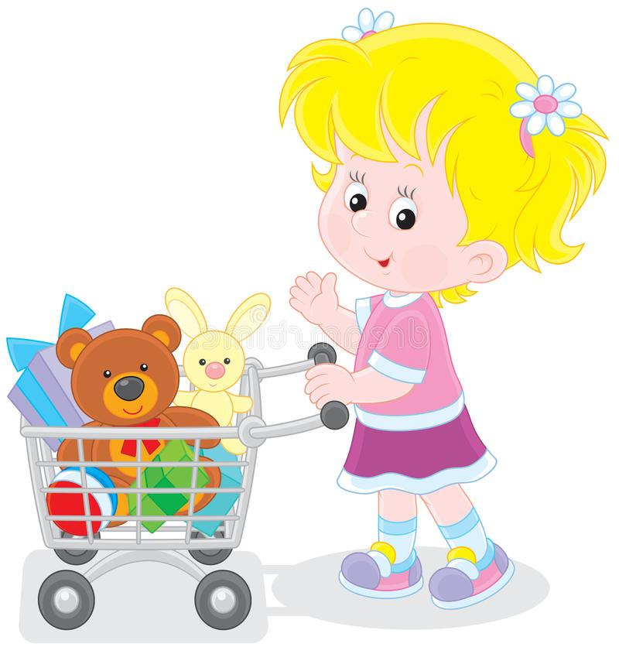
Познакомить детей с обобщающим понятием «игрушки», формировать знания о свойствах, качествах и функциональном назначении игрушек. Способствовать формированию положительных эмоций при прочитывании любимых литературных произведений, посредством сюжетных игр побуждать детей повторять за воспитателем слова и фразы знакомых стихотворений. Воспитывать бережное отношение к игрушкам и заботу о них; умение решать проблемно-игровые ситуации. Развивать коммуникативные навыки, игровые умения детей, любознательность, активность, эмоциональную отзывчивость. Способствовать формированию у родителей потребности в игровом общении с детьми; оказывать родителям практическую помощь в выборе игр и игрушек для детей, в организации совместной игровой деятельности с детьми в кругу семьи, развивать умение видеть окружающий мир глазами ребенка.
Конечный продукт
Развлечение «Любимые игрушки»

Вид деятельности | Форма работы | Условное обозначение | Содержание | Источник  планирования, материал | Работа с родителями
Игровая (включая сюжетно – ролевую игру, игру с правилами и другие виды игр) | Сюжетно – ролевая игра | СКРIV1 | «Игрушки в гостях у ребят в д/с»  «Угостим куклу чаем»  «Магазин игрушек» | Атрибуты к играм | Консультация «Игра и игрушка – это серьезно».  Консультация «Игра в жизни ребенка».  Консультация для родителей «Выбираем игрушки для детей»
 | Режиссерская игра | СКРIV2 | Игровые ситуации: «Оденем куклу на прогулку», «Искупаем куклу», «Приготовим обед», «Уложим куклу спать» | Голицына Н.С. Планирование деятельности детей в режиме дня
 | Игра – драматизация | РР III | «Наша Маша маленькая» | Атрибуты к игре
 | Игра – фантазирование (игра – импровизация, игра – имитация) | СКРIV3 | Игра-забава «Мыльные пузыри» | Мыльные пузыри
 | Дидактические и развивающие игры, игры с готовым содержанием и правилами | СКРIV5 | «Какой игрушки не стало»  «Покажи и назови»  «Помоги малышу найти свои вещи»  «Волшебный мешочек»  «Лото»,  «Мозаика»
Коммуникативная (общение и взаимодействие со взрослыми и сверстниками) | Ситуации общения и накопления положит/ социально – эмоц.опыта  (СО) на темы: | «Зачем нужны игрушки?»  «Моя любимая игрушка»  «Игрушки, которые живут в нашей группе»  «Такие разные игрушки»  «Как мы играем с игрушками»
Восприятие художественной литературы и фольклора | Чтение литературных произведений (и прослушивание)  ЧЛП | РРVII  ХЭР II1 | Ч. Янчарский, перевод с польского В. Приходько «В магазине игрушек»  Э.Успенский «Берегите игрушки»  Ю. Володин «Матрешка»  С. Маршак «Мой веселый звонкий мяч»  Г.Цыферов «Когда не хватает игрушек»  В. Берестов «Непослушная кукла»  А. Барто «Купили в магазине» | Хрестоматия для дошкольников
Познавательно – исследовательская (иссл-е объектов окр. мира и эксперим-е) | Познание (НОД) | «В гости к нам пришли матрешки» |  | Бойчук И.А. Ознакомление детей дошкольного возраста с русским народным творчеством, 35
Опыты и эксперименты
(ОЭ)
Конструирование из разного мат-ла, включая констр-ры, модули, бумагу, прир. и иной материал | Строительно – конструктивные игры | СКРIV6 |  | Строительный материал | Конкурс рисунков «Моя любимая игрушка».
 | Конструирование  (НОД) | «Устроим комнату для игрушек» |  | Литвинова О.Э. Конструирование с детьми младшего дошкольного возраста, 55 | Конкурс рисунков «Моя любимая игрушка».
Изобразительная (рисование, лепка, аппликация, художественный труд) | Творческая мастерская  ТМ | ХЭРI1  ХЭРI2 | Рисование «Шарики воздушные»  Раскраски на тему «Детские игрушки» | Леонова Н.Н. Художественно – эстетическое развитие детей в младшей и средней группах ДОУ, 45 | Конкурс рисунков «Моя любимая игрушка».
Двигательная | Досуг здоровья и  подвижных игр  ДЗ | ФРI, ФРII | «Мой любимый мяч»  Пальчиковые игры: «Дружат в нашей группе…», «Едет весело машина», «Раз, два, три, четыре, пять вышли пальчики гулять…», «Вот помощники мои…» | Казино О.Б. Совместные физкультурные занятия с участием родителей, 37  Картотека игр | Конкурс рисунков «Моя любимая игрушка».

